主要是上周丟圖時發現有無法修掉的毛邊,有些沒有,有些比這更明顯.

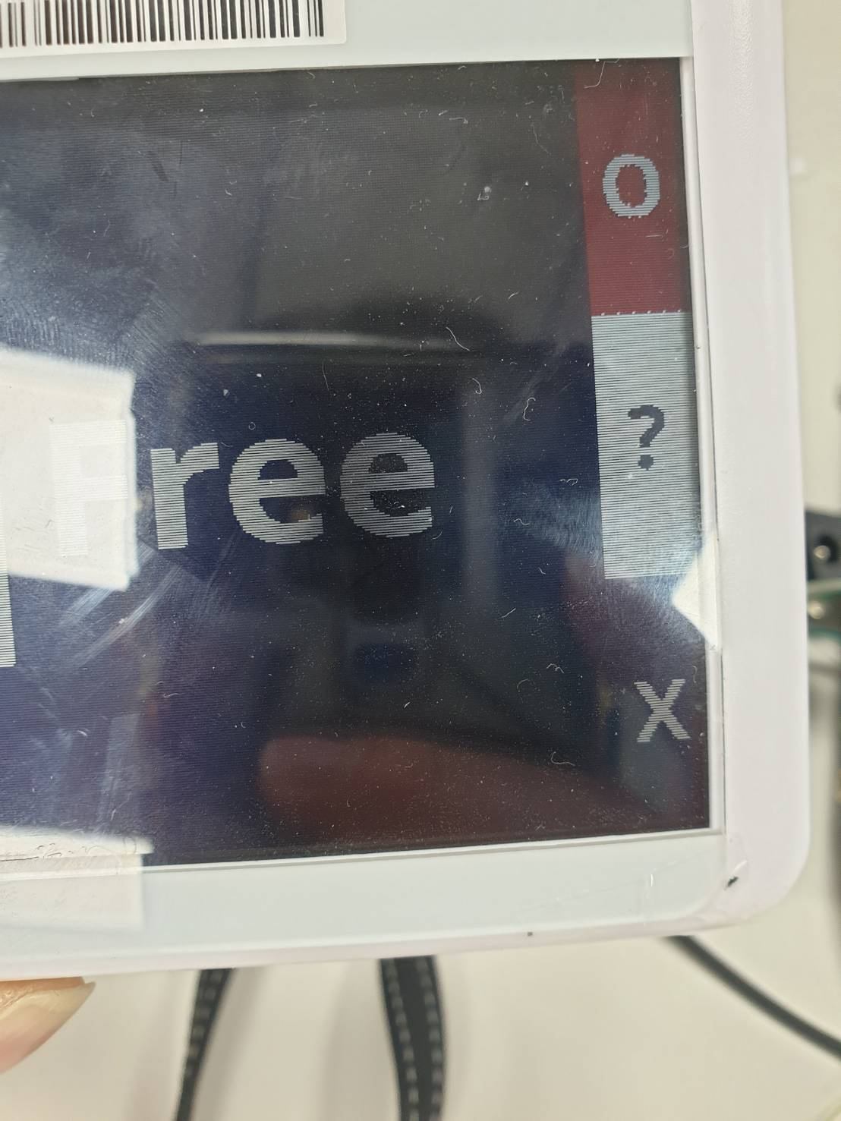

2pix黑資料顯示是沒問題的(2x300pix黑白紅的資料顯示沒問題)

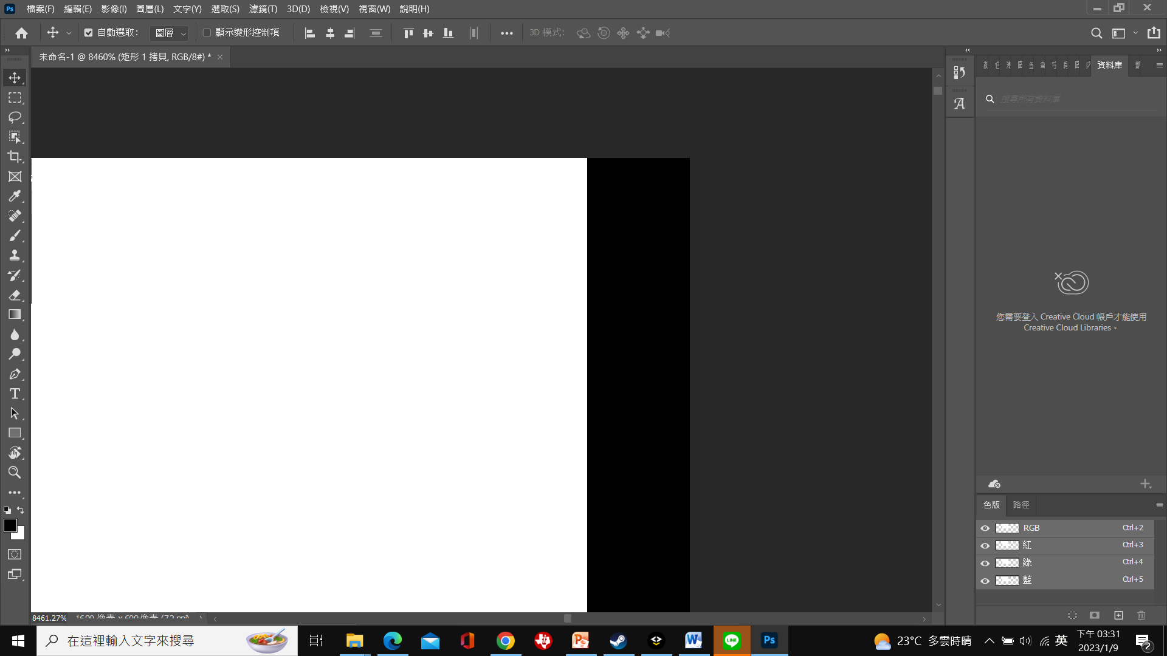

1pix資料交叉顯示就會有問題(ex:1x300pix黑, 1x300pix紅),只要交叉就有問題.

(依datasheet他是上下2pix一起點亮的)

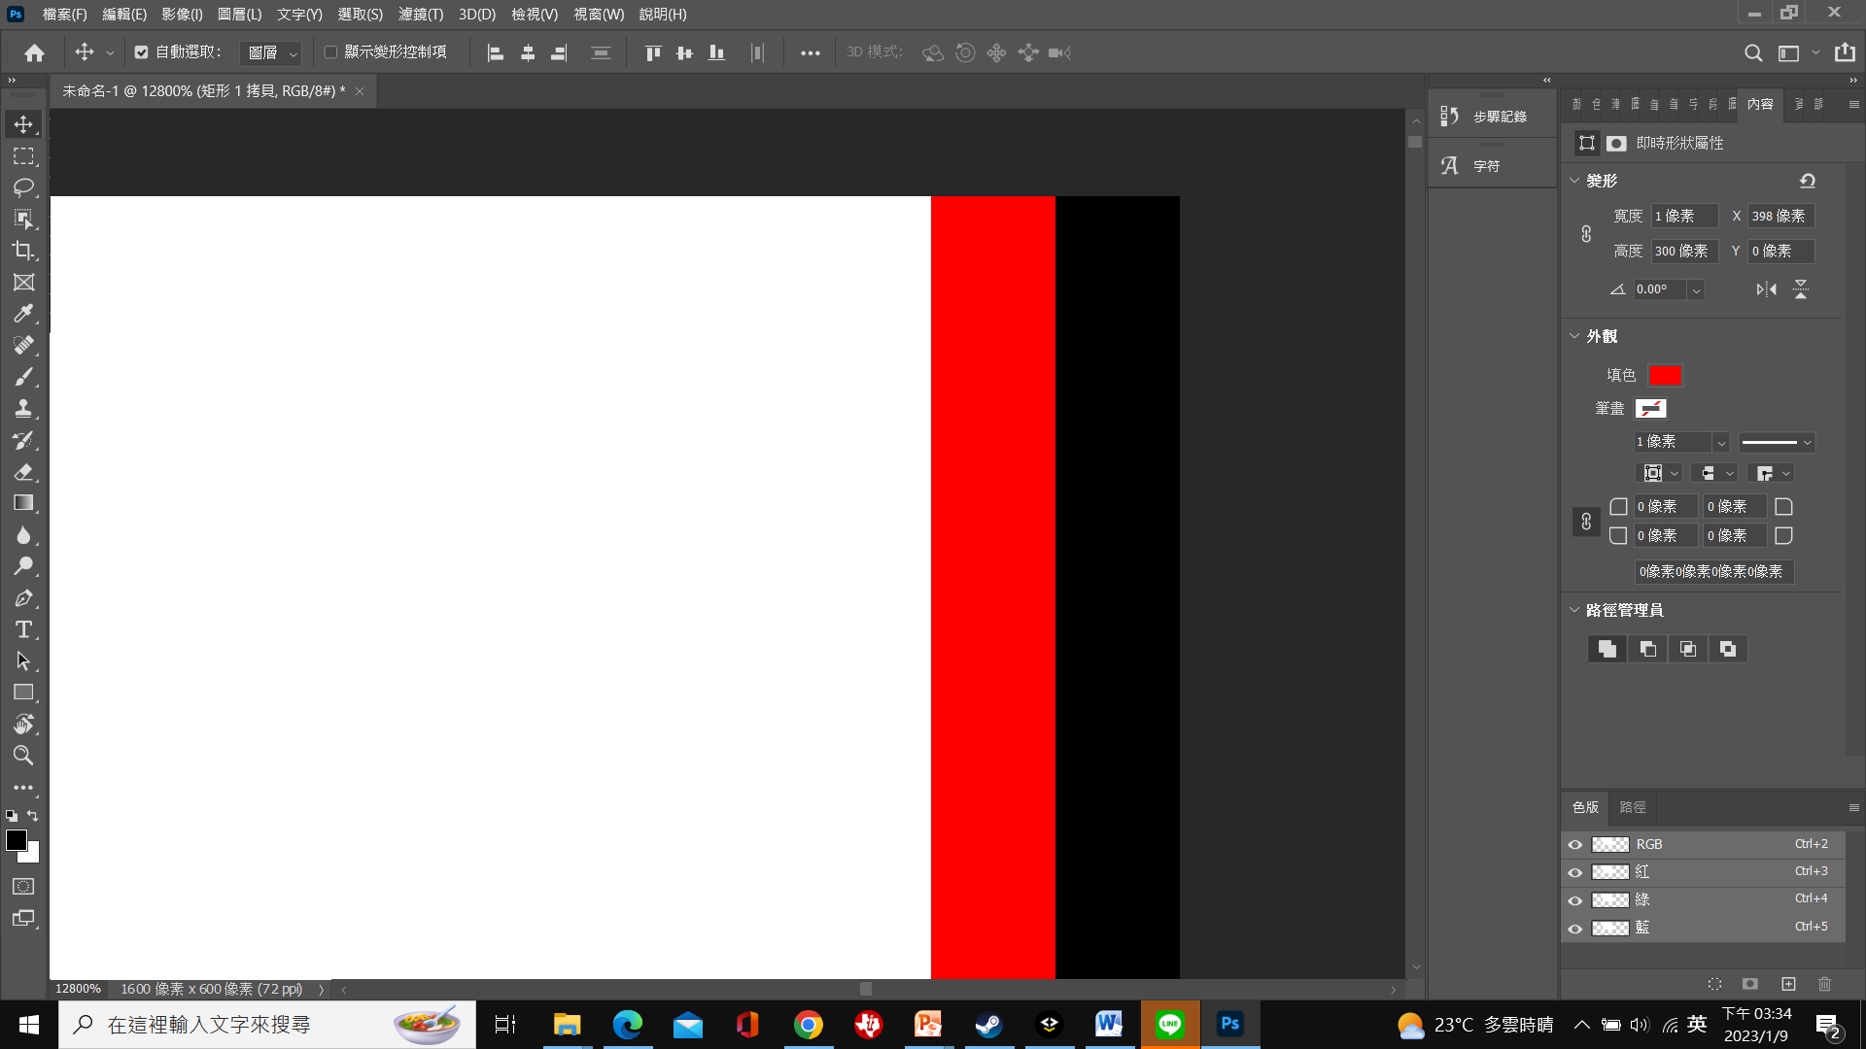

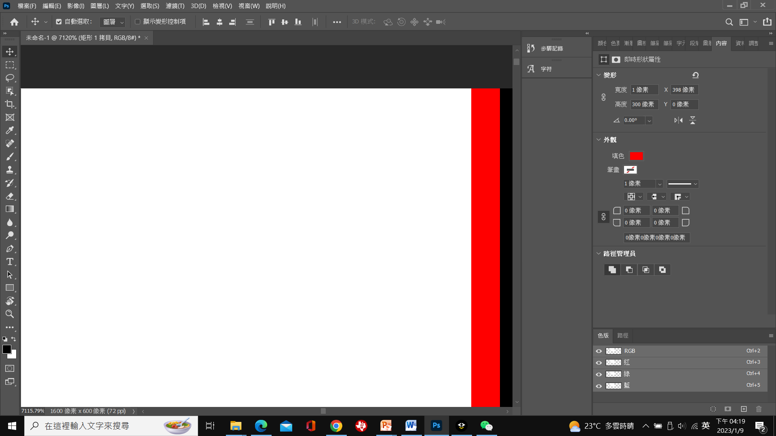

已1px去點屏.

測試方式:在紅底白底黑底上送(2pix\*300PIX)的線,兩條不同顏色(如果相同顏色沒有問題),所以只要看第一個封包的200BYTE資料是否異常.

正常log(舊版本).

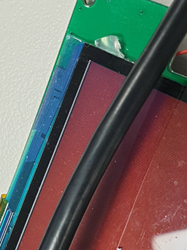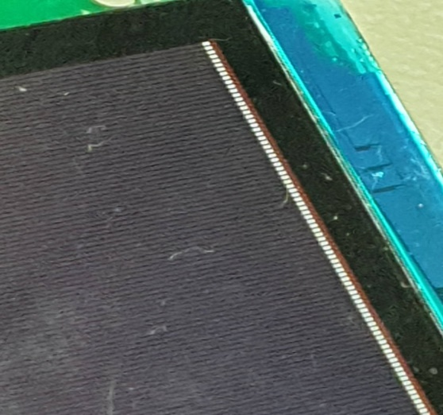

下圖黑底(紅白線)正常的化,前200BYTE應該是(0X67,0X9B),到200BYTE變成

(0XFF,0XFF).

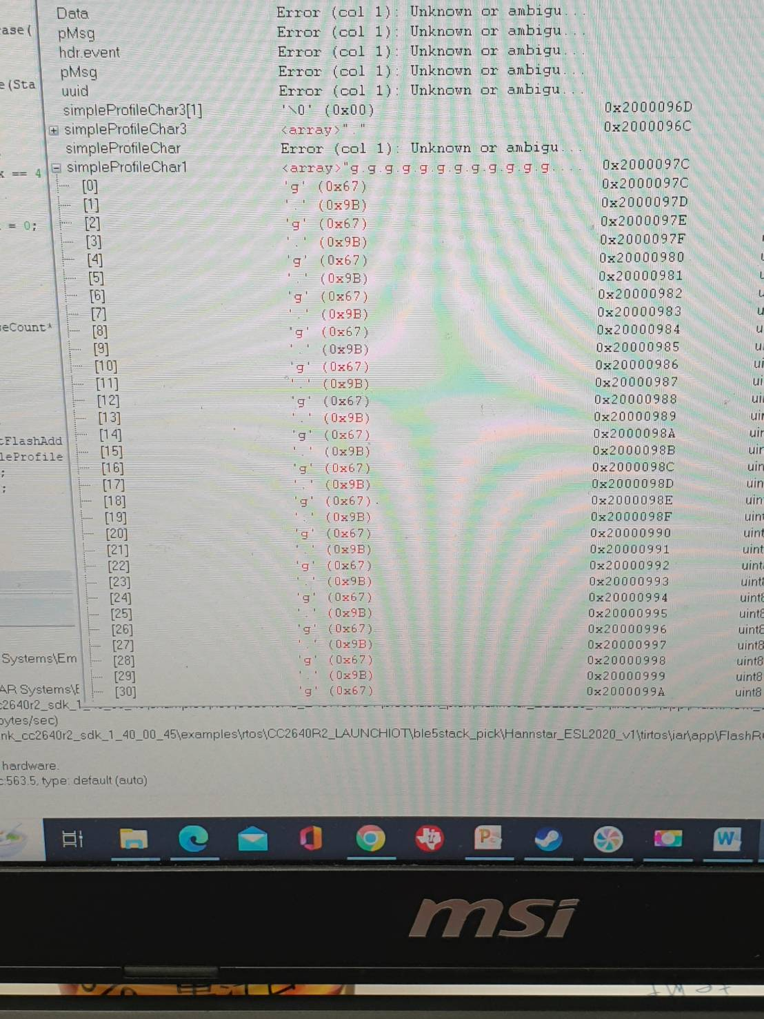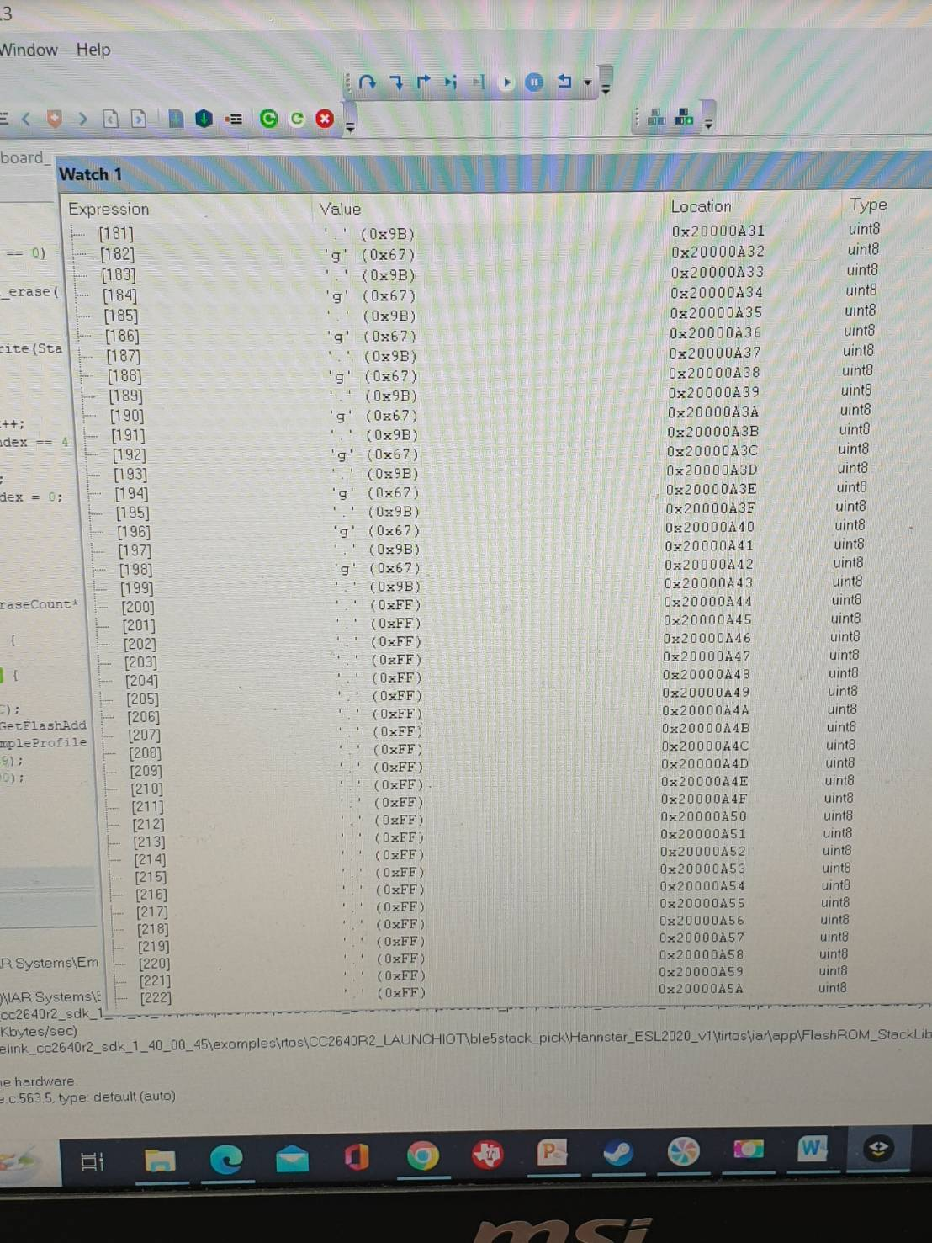

異常log(新版本)

我測過只要是兩條不同顏色(前200byte)資料都是不規則的.

